**SCREEN FLOW - TÀI LIỆU THIẾT KẾ CƠ SỞ DỮ LIỆU**

Nhóm 04 - Thành viên nhóm

1. Nguyễn Dương Thanh Dự - 20067571 (Nhóm trưởng)

2. Vũ Lan Tường - 20020761

3. Hoàng Xuân Trường – 20102741

Tên ứng dụng: **CHƯƠNG TRÌNH QUẢN LÝ LƯƠNG SẢN PHẨM**

Thời gian thực hiện: Từ 05/03/2023 đến 20/03/2023 (2 tuần)

**1. Screenflow: Phân luồng màn hình của ứng dụng**

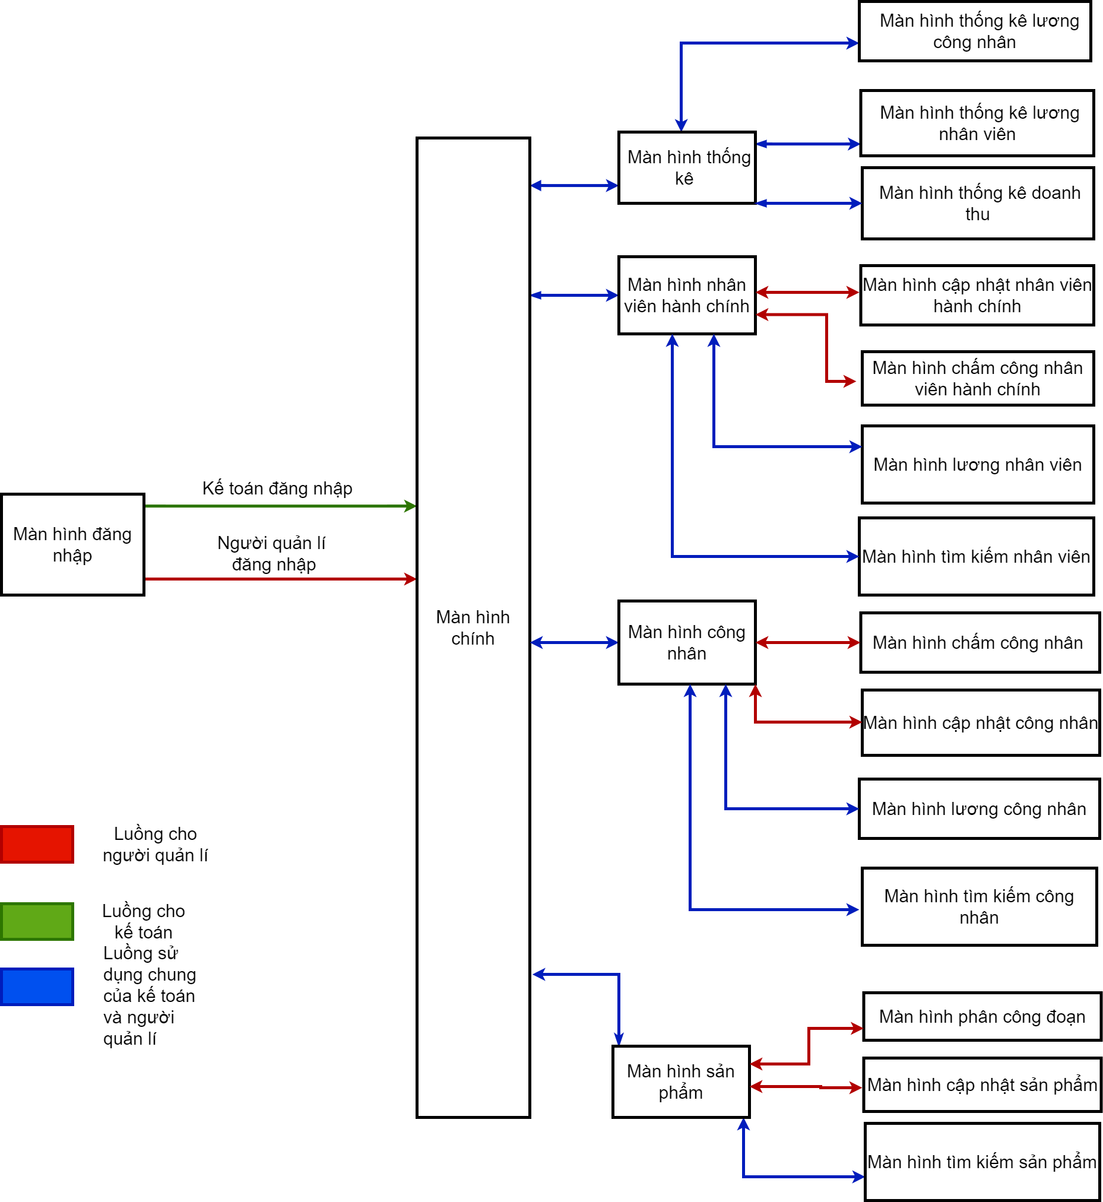

**2. Cơ sở dữ liệu**

**2.1. Cơ sở dữ liệu quan hệ**

**2.1.1 sơ đồ trên HQT CSDL:**

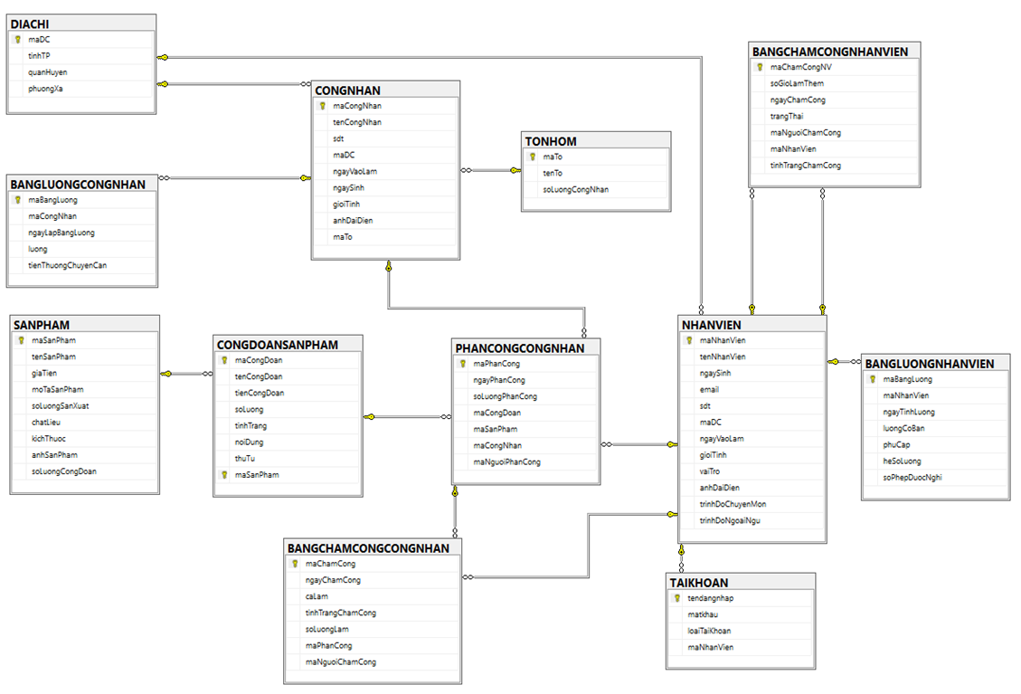

**2.2. Các ràng buộc toàn vẹn trong CSDL**

**2.2.1 Thực thể CONGNHAN**

|  |  |  |  |
| --- | --- | --- | --- |
| Tên | Kiểu dữ liệu | Ràng buộc | Ghi chú |
| maCongNhan | varchar(8) | primary key,not null |  |
| tenCongNhan | varchar(50) | not null |  |
| soDienThoai | varchar(10) | default |  |
| maDC | varchar(8) | foreign key, not null |  |
| ngayVaoLam | Date | default | ngayVaoLam - hienTai >=18 tuoi |
| ngaySinh | Date | default | ngaySinh - hienTai >= 18 tuoi |
| gioiTinh | varchar(10) | default | “Nam” hoặc “Nu” |
| maTo | varchar(8) | foreign key, not null |  |

**2.2.2 Thực thể NHANVIEN**

|  |  |  |  |
| --- | --- | --- | --- |
| Tên | Kiểu dữ liệu | Ràng buộc | Ghi chú |
| maNhanVien | varchar(8) | primary key,not null |  |
| tenNhanVien | varchar(50) | not null |  |
| soDienThoai | varchar(10) | default |  |
| maDC | varchar(8) | foreign key, not null |  |
| ngayVaoLam | Date | default | ngayVaoLam - hienTai >=18 tuoi |
| ngaySinh | Date | default | ngaySinh - hienTai >= 18 tuoi |
| gioiTinh | varchar(10) | default | “Nam” hoặc “Nu” |
| vaiTro | varchar(20) | not null | NhanVien,KeToan,BNguoiQuanly |
| AnhDaiDien | varchar(300) | default | Chứa đường dẫn tới ảnh của nhân viên |

**2.2.3 Thực thể TAIKHOAN**

| Tên | Kiểu dữ liệu | Ràng buộc | Ghi chú |
| --- | --- | --- | --- |
| tenDangNhap | varchar(20) | primary key,not null | mặc định sẽ là mã nv của nhân viên đó |
| matKhau | varchar(10) | default | mặc định là 123456 |
| loaiTaiKhoan | varchar(20) | not null | gồm có KeToan hoặc QuanLy |
| maNhanVien | varchar(8) | foreign key, not null |  |

**2.2.4 Thực thể SANPHAM**

|  |  |  |  |
| --- | --- | --- | --- |
| Tên | Kiểu dữ liệu | Ràng buộc | Ghi chú |
| maSanPham | varchar(8) | primary key,not null |  |
| tenSanPham | varchar(30) | not null |  |
| giaTien | money | not null |  |
| moTa | varchar(100) | default |  |
| soLuongSanXuat | int | default |  |
| chatLieu | varchar(50) | default |  |
| kichThuoc | varchar(50) | default |  |
| soLuongCongDoan | int | default | soLuongCongDoan >0 |
| anhSanPham | varchar(300) | default | Chứa đường dẫn tới ảnh của sản phẩm |

**2.2.5 Thực thể CONGDOANSANPHAM**

|  |  |  |  |
| --- | --- | --- | --- |
| Tên | Kiểu dữ liệu | Ràng buộc | Ghi chú |
| maCongDoan | varchar(8) | primary key,not null |  |
| tenCongDoan | varchar(30) | not null |  |
| tienCongDoan | money | not null |  |
| soLuong | int | default |  |
| tinhTrang | varchar(50) | default |  |
| moTa | varchar(100) | default |  |
| maSanPham | varchar(8) | foreign key, not null |  |

**2.2.6 Thực thể TONHOM**

|  |  |  |  |
| --- | --- | --- | --- |
| Tên | Kiểu dữ liệu | Ràng buộc | Ghi chú |
| maTo | varchar(8) | primary key,not null |  |
| tenTo | varchar(30) | not null |  |
| soLuongCongNhan | int | not null |  |

**2.2.7 Thực thể CHAMCONGNHANVIEN**

|  |  |  |  |
| --- | --- | --- | --- |
| Tên | Kiểu dữ liệu | Ràng buộc | Ghi chú |
| maChamCongNV | varchar(8) | primary key,not null |  |
| caLam | varchar(20) | default | Sang,Chieu,Toi |
| ngayChamCong | Date | default |  |
| trangThai | varchar((20) | default | DiTre,DungGio,NghiCoPhep,Nghi |
| maNguoiChamCong | varchar(8) | foreign key, not null |  |
| maNhanVien | varchar(8) | foreign key, not null |  |

**2.2.8 Thực thể BANGLUONGNHANVIEN**

|  |  |  |  |
| --- | --- | --- | --- |
| Tên | Kiểu dữ liệu | Ràng buộc | Ghi chú |
| maBangLuong | varchar(8) | primary key,not null |  |
| heSoLuong | float | not null |  |
| luongCoBan | float | not null |  |
| phuCap | money | default |  |
| NgayTinhLuong | Date | not null |  |
| maNhanVien | varchar(8) | foreign key, not null |  |

**2.2.9 Thực thể BANGCHAMCONGCONGNHAN**

|  |  |  |  |
| --- | --- | --- | --- |
| Tên | Kiểu dữ liệu | Ràng buộc | Ghi chú |
| maChamCong | varchar(8) | primary key,not null |  |
| ngayChamCong | Date | not null |  |
| soLuongLam | int | default |  |
| trangThai | varchar(20) | default | DiTre,DungGio,NghiCoPhep,Nghi |
| maPhanCong | varchar(8) | foreign key, not null |  |
| maNguoiChamCong | varchar(8) | foreign key, not null |  |

2.2.10 **Thực thể BANGLUONGCONGNHAN**

|  |  |  |  |
| --- | --- | --- | --- |
| Tên | Kiểu dữ liệu | Ràng buộc | Ghi chú |
| maBangLuong | varchar(8) | primary key,not null |  |
| maCongNhan | varchar(8) | foreign key,not null |  |
| ngayLapBangLuong | date | default |  |
| tongLuong | float | default |  |

**2.2.11 Thực thể PHANCONGCONGNHAN**

|  |  |  |  |
| --- | --- | --- | --- |
| Tên | Kiểu dữ liệu | Ràng buộc | Ghi chú |
| maPhanCong | varchar(8) | primary key,not null |  |
| ngayPhanCong | date | default |  |
| caLam | varchar(20) | default | Sang,Chieu,Toi |
| soLuongPhanCong | int | default |  |
| maCongDoan | varchar(8) | foreign key, not null |  |
| maCongNhan | varchar(8) | foreign key, not null |  |
| maNguoiPhanCong | varchar(8) | foreign key, not null |  |

**2.2.12 Thực thể DIACHI**

|  |  |  |  |
| --- | --- | --- | --- |
| Tên | Kiểu dữ liệu | Ràng buộc | Ghi chú |
| maDC | varchar(8) | primary key,not null |  |
| TinhTP | varchar(50) | default | Chứa danh sách tỉnh VN |
| quanHuyen | varchar(50) | default | Chứa danh sách huyện VN |
| phuongXa | varchar(50) | default | Chứa danh sách xã VN |

**3. Một số màn hình thiết kế:**

**3.1. Màn hình đăng nhập**

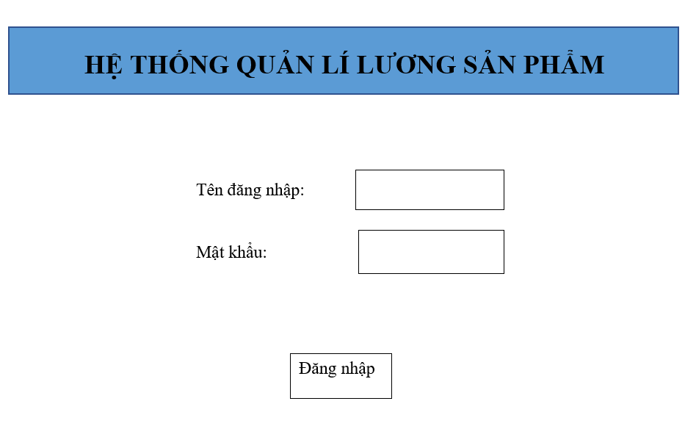

Chức năng của màn hình: Giúp cho kế toán và người quản lí đăng nhập vào hệ thống

Mô tả: Khi nhân viên nhập tên đăng nhập, mật khẩu chính, nhấn nút đăng nhập thì sẽ được truy cập vào và sử dụng các chức năng của hệ thống

Chú thích

(1) Cho phép nhân viên nhập vào tên đăng nhập

(2) Cho phép nhân viên nhập mật khẩu

(3) Nút để đăng nhập

**3.2. Màn hình quản lý lương thưởng**

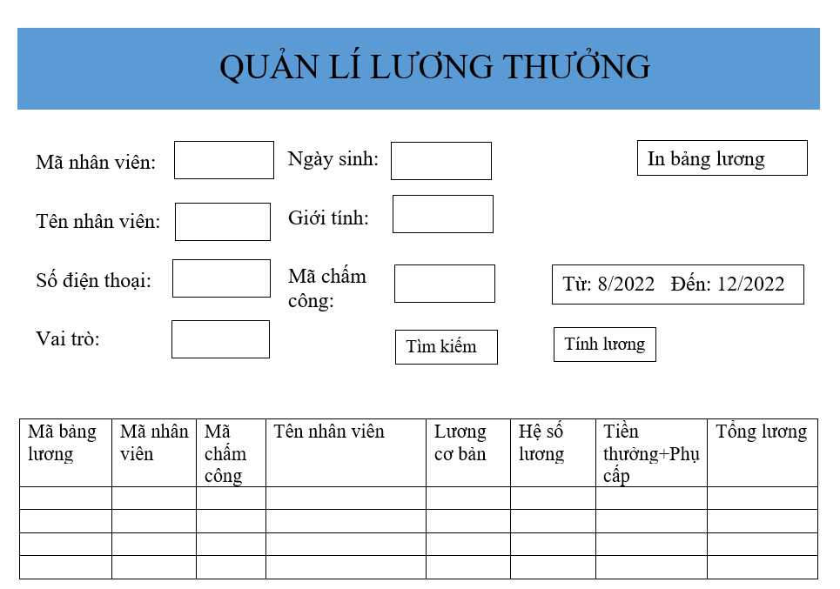

Chức năng của màn hình: Giúp cho kế toán và người quản lý quản lý lương thưởng

Mô tả: Từ menu chính, kế toán và người quản lý chọn chức năng Quản lí lương thưởng thì màn hình sẽ hiển thị lương của nhân viên, muốn xem lương công nhân hoặc in bảng lương thì kế toán và người quản lý nhấn vào button tương ứng với chức năng. Còn muốn tìm kiếm thì nhập tiêu chí tìm kiếm vào ô tìm kiếm và nhấn nút Tìm kiếm

Chú thích:

(1) Nhấn vào nút để xem bảng lương của công nhân

(2) Nhập thông tin nhân viên cần tìm và nhấn nút Tìm kiếm để tìm

(3) Nhấn vào nút để in bảng lương

(4) Bảng hiển thị tất cả thông tin của nhân viên, công nhân

**3.3. Màn hình xem lương công nhân**

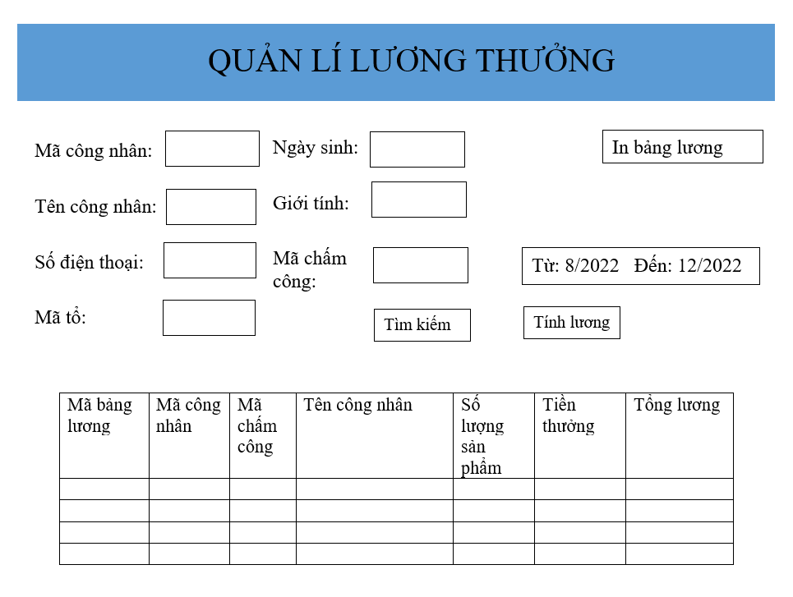

Chức năng của màn hình: giúp kế toán và người quản lí xem được bảng lương của công nhân

Mô tả: Khi nhân viên bán hàng click chọn tạo hoá đơn bán hàng thì màn hình tạo hoá đơn sẽ xuất hiện và nhân viên thực hiện các chức năng trên màn hình

Chú thích: *Tương tự màn hình 3.2*

**3.4. Màn hình in bảng lương**

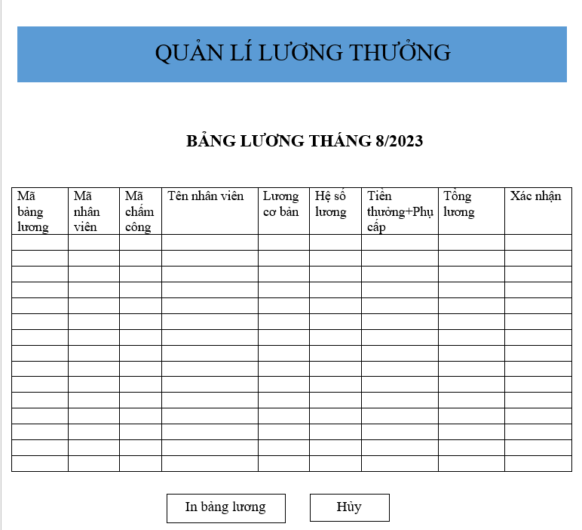

Chức năng của màn hình: Giúp cho kế toán và người quản lí có thể in ra bảng lương trong tháng

Mô tả: Khi chọn chức năng In bảng lương, hệ thống sẽ hiển thị bảng xem trước của bảng lương, nếu không còn gì sai sót thì bấm Xác nhận in để in bảng lương hoặc Hủy để trở về màn hình Quản lí lương, thưởng

Chú thích:

(1) Hiển thị tổng số tiền lương của tất cả nhân viên

(2) Nhấn nút để in bảng lương

(3) Nhấn nút để trở về màn hình Quản lí lương, thưởng

**3.5. Màn hình chức năng thống kê doanh thu**

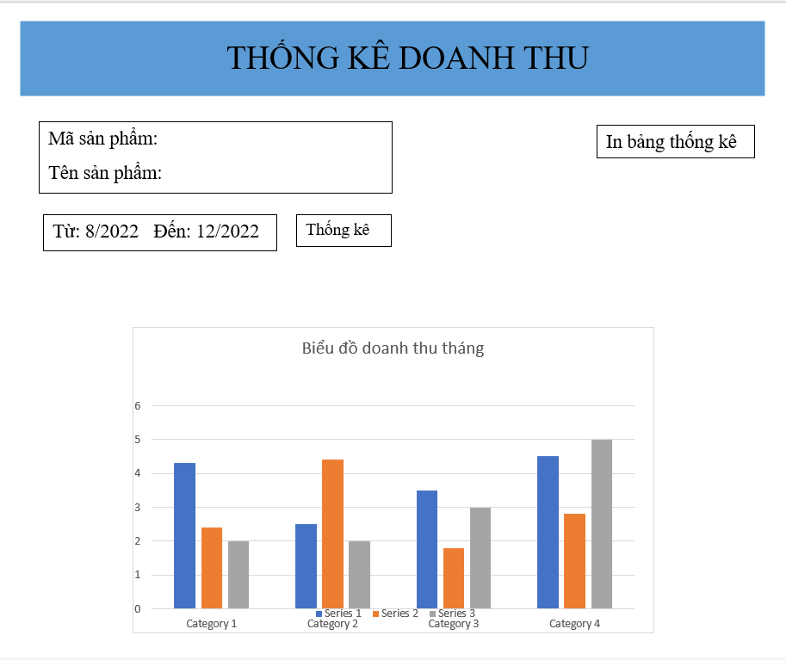

Chức năng của màn hình: Giúp cho kế toán và người quản lí có thể thống kê doanh thu

Mô tả: Khi kế toán, quản lí chọn thống kê thì màn hình thống kê doanh thu sẽ xuất hiện

Chú thích:

1. Nhập khoảng thời gian cần thống kê doanh thu
2. Tìm kiếm doanh thu của một sản phẩm
3. Nhấn vào nút này để in bảng thống kê đang hiển thị
4. Hiển thị tổng doanh thu trong bảng

**3.6. Màn hình chức năng thống kê lương nhân viên**

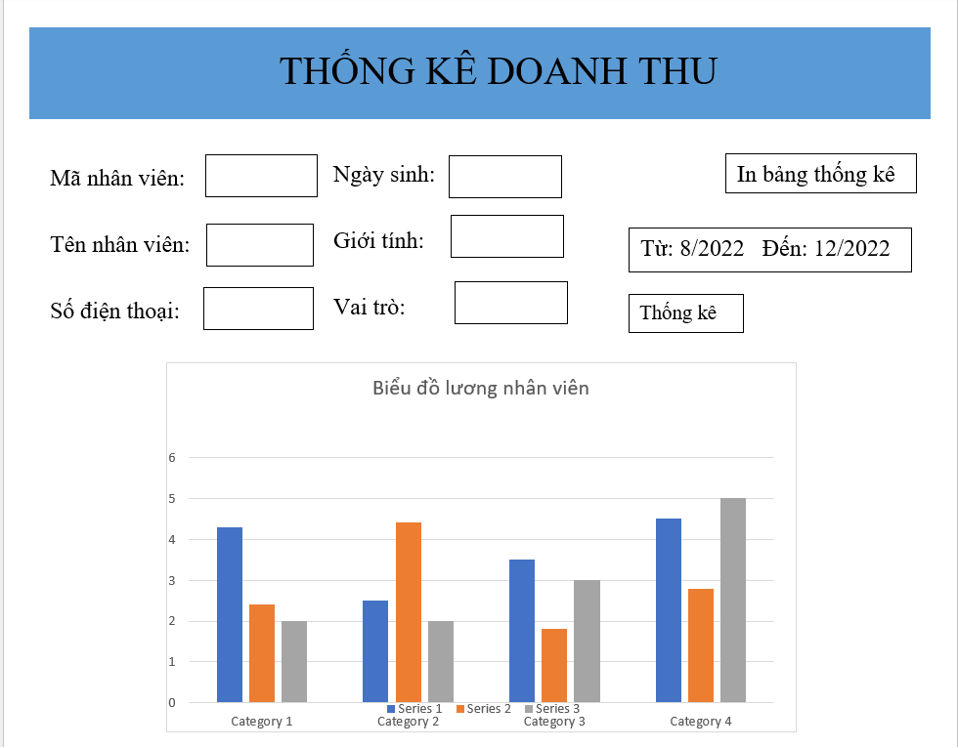

Chức năng của màn hình: Giúp cho kế toán và người quản lí có thể thống kê lương nhân viên

Mô tả: Khi kế toán, quản lí chọn thống kê lương nhân viên trong màn hình thống kê thì màn hình thống kê lương nhân viên sẽ xuất hiện

Chú thích:

(1)Nhập khoảng thời gian cần thống kê lương

(2)Tìm kiếm lương của một nhân viên

(3)Nhấn vào nút này để in bảng thống kê đang hiển thị

(4)Hiển thị tổng tiền lương trong bảng

**3.7. Màn hình chức năng thống kê lương công nhân**

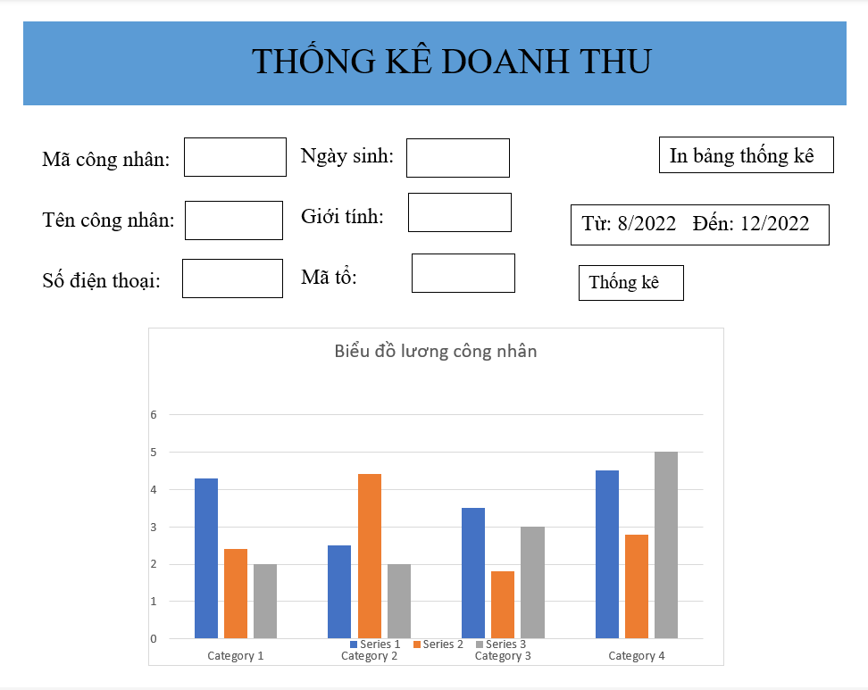

Chức năng của màn hình: Giúp cho kế toán và người quản lý có thể thống kê lương công nhân

Mô tả: Khi kế toán, quản lý chọn thống kê lương nhân viên trong màn hình thống kê thì màn hình thống kê lương công nhân sẽ xuất hiện

Chú thích:

(1)Nhập khoảng thời gian cần thống kê lương

(2)Tìm kiếm lương của một nhân viên

(3)Nhấn vào nút này để in bảng thống kê đang hiển thị

(4)Hiển thị tổng tiền lương trong bảng

**3.8. Màn hình chính**

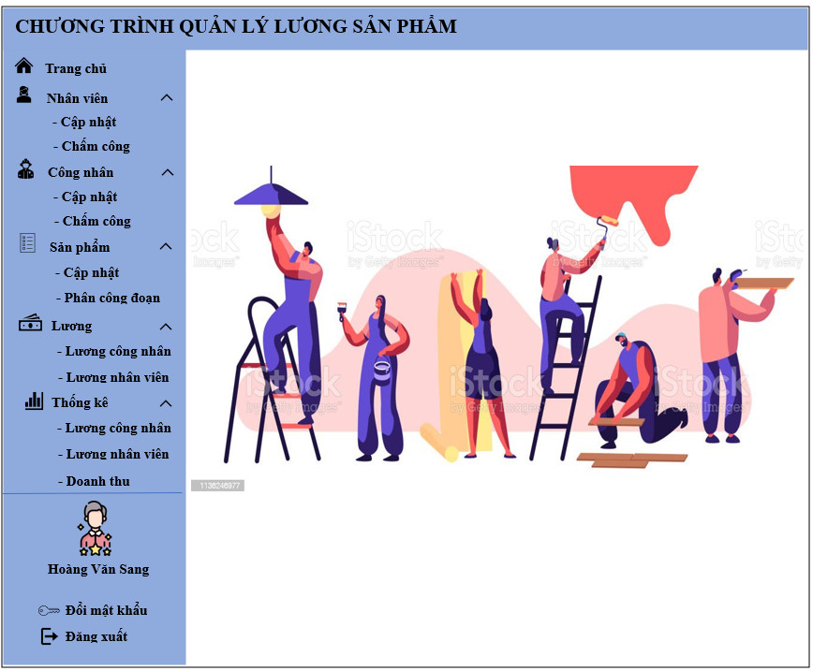

Chức năng của màn hình: Hiển thị danh sách các chức năng mà phần mềm quản lý.

**3.9. Màn hình chấm công cho công nhân**

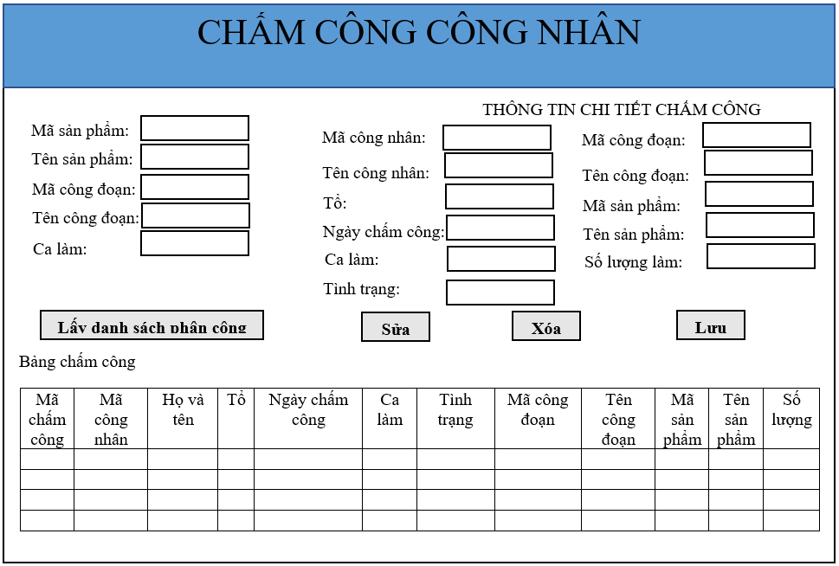

Chức năng của màn hình: Hiển thị danh sách bảng chấm công bao gồm công nhân và công đoạn của công nhân đó đang làm trong ngày đó.

* Nhập mã sản phẩm hoặc các thông tin ở các trường nhập sau đó nhấn nút lấy danh sách phân công.
* Nút lấy danh sách phân công dùng để chuyển đến giao diện hiển thị danh sách phân công dựa theo những gì đã nhập bên trên.
* Nút sửa dùng để sửa các thông tin ở bảng chấm công.
* Nút xóa dùng để xóa thông tin ở bảng chấm công.
* Nút Lưu dùng để lưu lại bảng chấm công.
* Phần thông tin chi tiết chấm công công nhân dùng để hiển thị các thông tin chi tiết từ bảng chấm công khi chọn vào một công nhân nào trong bảng này.

**3.10. Màn hình lấy danh sách phân công ở chấm công công nhân**

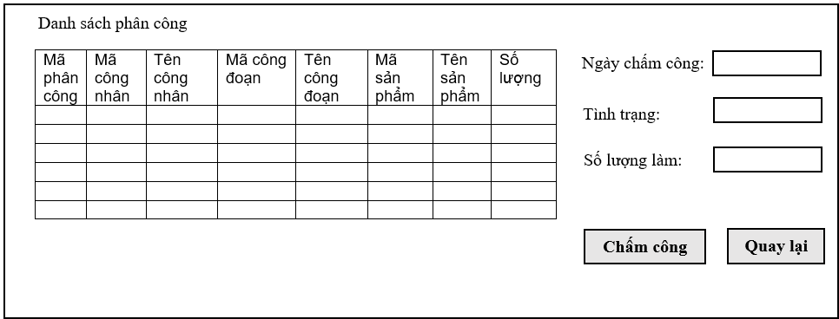

Đây là màn hình con ở trong màn hình chấm công công nhân nhân, sau khi bấm vào nút lấy danh sách phân công ở màn hình chấm công công nhân thì màn hình này sẽ hiển thị

- Tại đây, chọn các công nhân đã được phân công công việc ở trong bảng danh sách phân công, sau đó chọn ngày chấm công cho hôm nay và tình trạng, số lượng làm được hôm nay và bấm chấm công.

- Nút quay lại dùng để quay lại màn hình chấm công công nhân.

**3.11. Màn hình chấm công nhân viên hành chính**

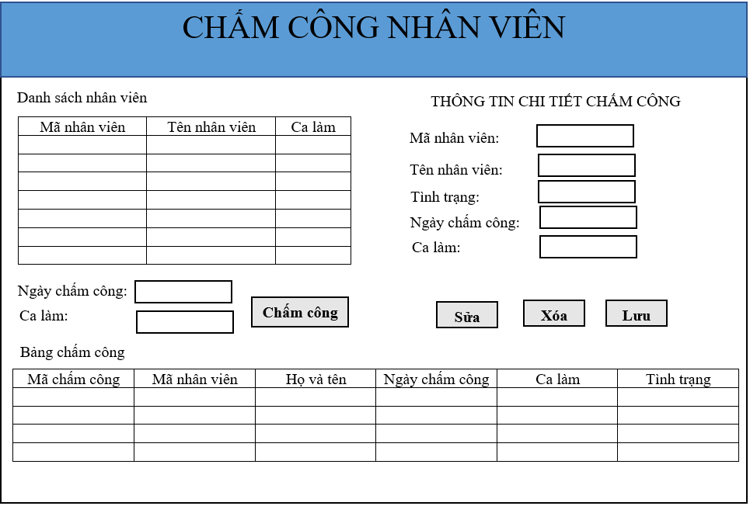

Đây là màn hình chấm công cho nhân viên hành chính.

* Chọn nhân viên từ danh sách nhân viên và chọn ngày chấm công bên dưới cũng như ca làm sau đó bấm chấm công. Hệ thống sẽ chấm công và ghi xuống dưới bảng bảng chấm công.
* Phần thông tin chi tiết chấm công nhân viên hành chính dùng để hiển thị các thông tin chi tiết từ bảng chấm công khi chọn vào một nhân viên nào trong bảng này.
* Nút sửa dùng để sửa lại thông tin ở trong bảng chấm công.
* Nút xóa dùng để xóa thông tin trong bảng chấm công.
* Nút lưu dùng để lưu lại bảng chấm công này.

Chức năng của màn hình: Dùng để chấm công cho nhân viên hành chính, hiển thị danh sách các nhân viên đã được chấm công theo ngày.

* Nút chấm công dùng để chấm công cho ngày hôm đó dựa vào các lựa chọn ở trên mục thông tin của nhân viên hành chính và sẽ chấm công xuống danh sách nhân viên hành chính bên dưới.
* Nút hủy dùng để hủy bỏ thao tác chấm công tại thời điểm đó

**3.12. Màn hình quản lý công đoạn**

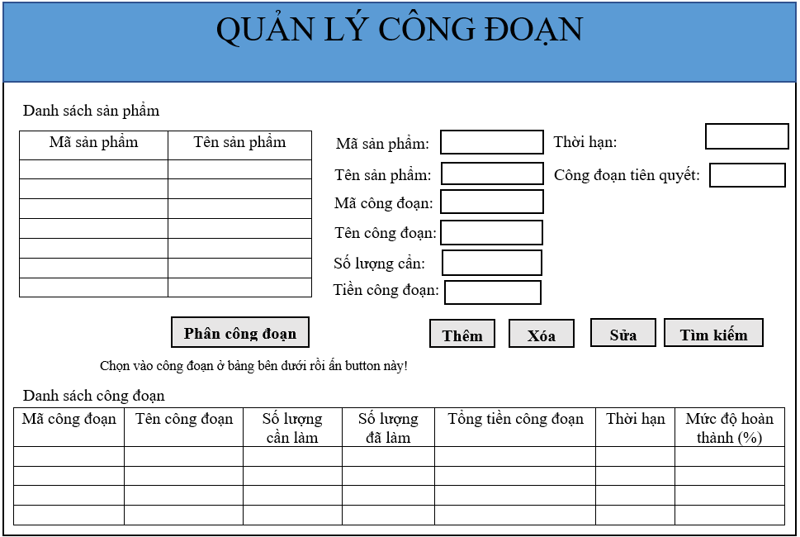

Chức năng của màn hình: Hiển thị danh sách các công đoạn dựa trên thông tin của sản phẩm đã lựa chọn ở trong mục danh sách sản phẩm và thao tác với các chức năng khác

* Phân công công đoạn: Dùng để hiển thị màn hình phân công công nhân vào công đoạn.
* Thêm công đoạn: Dùng để thêm công đoạn.
* Xóa công đoạn: Dùng để xóa một công đoạn trong danh sách các công đoạn bên dưới
* Sửa công đoạn: Dùng để sửa công đoạn.
* Tìm kiếm công đoạn: Dùng để tìm kiếm công đoạn.

**3.13. Màn hình phân công công đoạn**

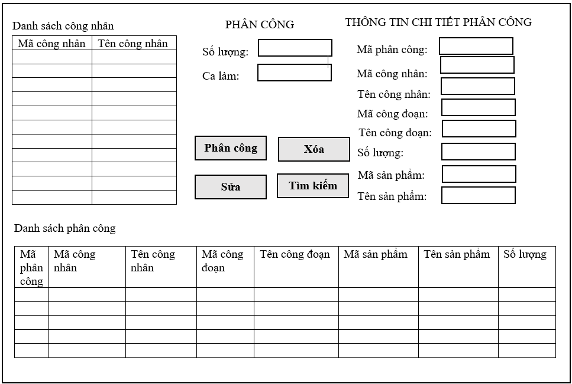

Chức năng của màn hình: Dùng để phân công công nhân vào công đoạn cần làm việc dựa vào danh sách các công đoạn đã chọn ở màn hình quản lý công đoạn và nhấn nút phân công công đoạn.

* Chọn công nhân cần phân công đoạn.
* Nhập thông tin ở trường nhập liệu như số lượng và ca làm và nhấn phân công đoạn.
* Nút sửa phân công dùng để sửa lại thông tin ở bảng danh sách phân công.
* Nút xóa phân công sẽ xóa thông tin ở bảng danh sách phân công.
* Nút tìm kiếm phân công dùng để tìm kiếm thông tin ở trong bảng danh sách phân công.

**3.14. Màn hình quản lý công nhân**

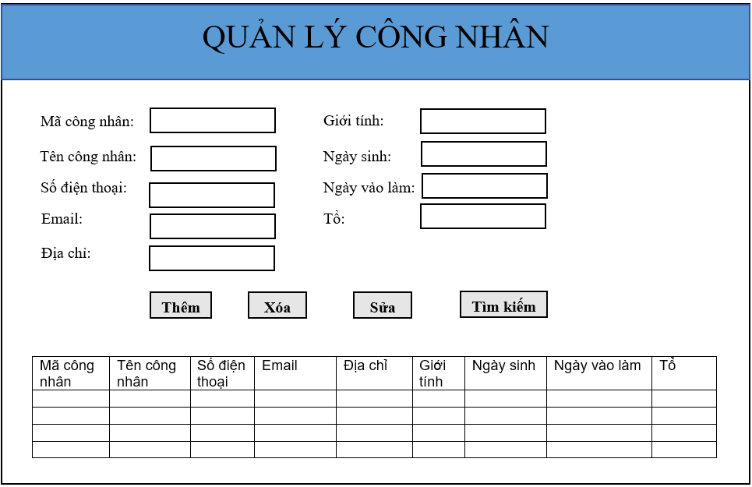

Chức năng của màn hình: giúp người quản lý xem danh sách công nhân, khi chọn vào 1 công nhân ở trên bảng, thông tin của công nhân đó được hiển thị.

* Button Thêm: thêm mới một công nhân.
* Button Sửa: sửa thông tin của công nhân đang được chọn.
* Button Xóa: xóa công nhân đang được chọn.
* Tìm kiếm: nhập thông tin vào ô TextField sau đó ấn button Tìm kiếm để tìm kiếm công nhân trong bảng.

**3.15. Màn hình quản lý nhân viên**

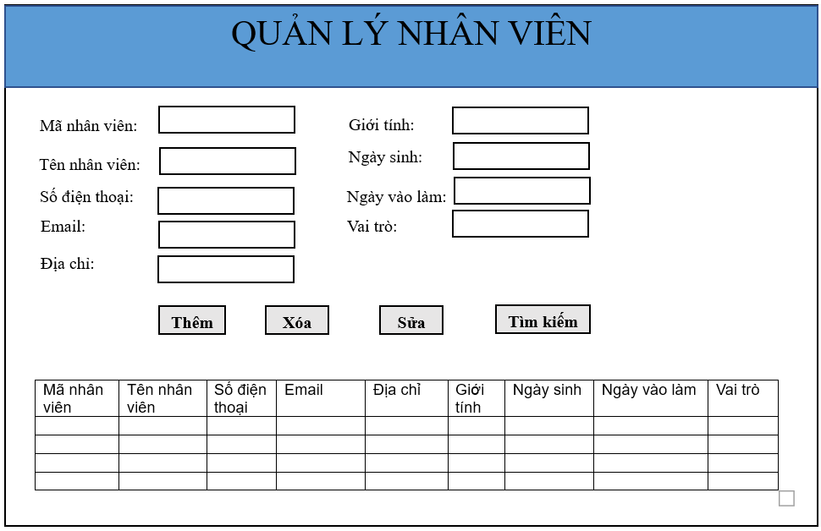

Chức năng của màn hình: giúp người quản lý xem danh sách nhân viên, khi chọn vào 1 nhân viên ở trên bảng, thông tin của nhân viên đó được hiển thị.

* Button Thêm: thêm mới một nhân viên.
* Button Sửa: sửa thông tin của nhân viên đang được chọn.
* Button Xóa: xóa nhân viên đang được chọn.
* Tìm kiếm: nhập thông tin vào ô TextField sau đó ấn button Tìm kiếm để tìm kiếm nhân viên trong bảng.

**3.16. Màn hình quản lý sản phẩm**

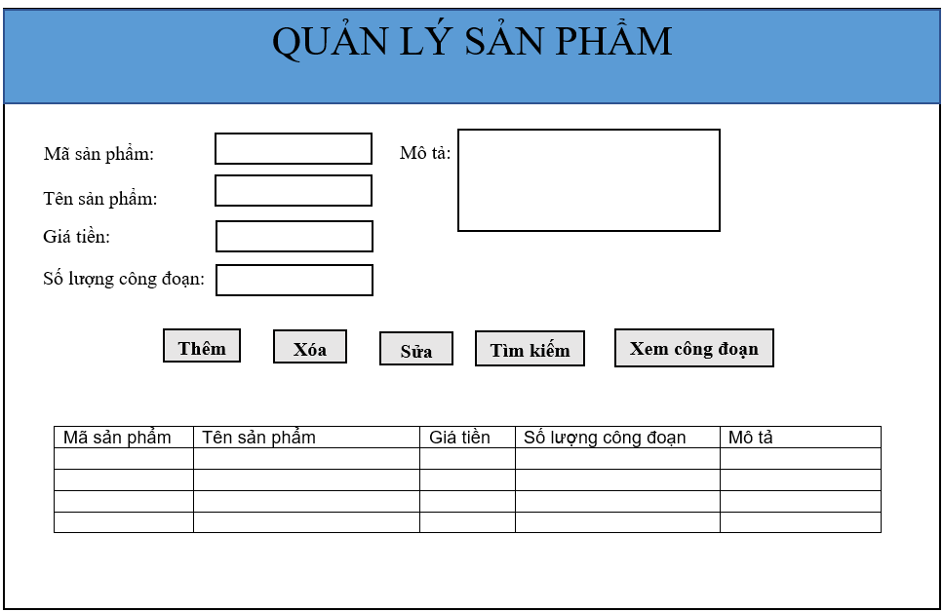

Chức năng của màn hình: giúp người quản lý xem danh sách sản phẩm, khi chọn vào 1 sản phẩm ở trên bảng, thông tin của sản phẩm đó được hiển thị.

* Button Thêm: thêm mới một sản phẩm.
* Button Sửa: sửa thông tin của sản phẩm đang được chọn.
* Button Xóa: xóa sản phẩm đang được chọn.
* Tìm kiếm: nhập thông tin vào ô TextField sau đó ấn button Tìm kiếm để tìm kiếm sản phẩm trong bảng.
* Button Xem công đoạn: xem danh sách công đoạn